一、霜层形成与分形理论
1.1霜层生长三阶段与结霜阈值
霜层形成需同时满足：
1.空气湿度高（凝结核充足）
2.换热器表面温度＜0℃
3.表面温度＜空气露点温度
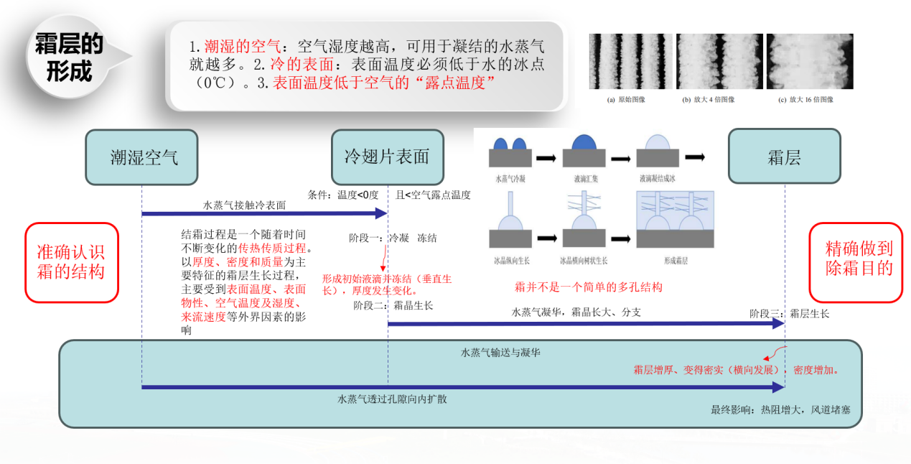
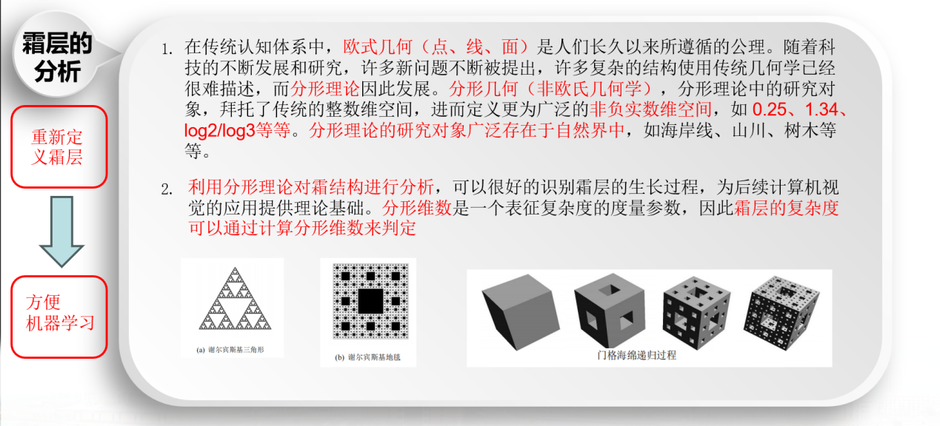
1.2霜层生长分为三个阶段，不同阶段对应不同的分形维数值
阶段 | 特征
阶段一 | 冷凝冻结，液滴垂直生长
阶段二 | 霜晶生长，分支结构显现
阶段三 | 霜层横向发展，热阻增大
1.3分形维数作为除霜决策阈值
1.采用计盒维数法计算霜层分形维数，依据阈值范围，决定除霜的启停。
2.标度不变性验证:不同放大倍数（1倍、4倍、16倍）图像的分形维数偏差≤0.0072（占比仅0.26％），殷大桢等在论文中证明分形特征可稳定表征霜层状态。结论如下图所示：
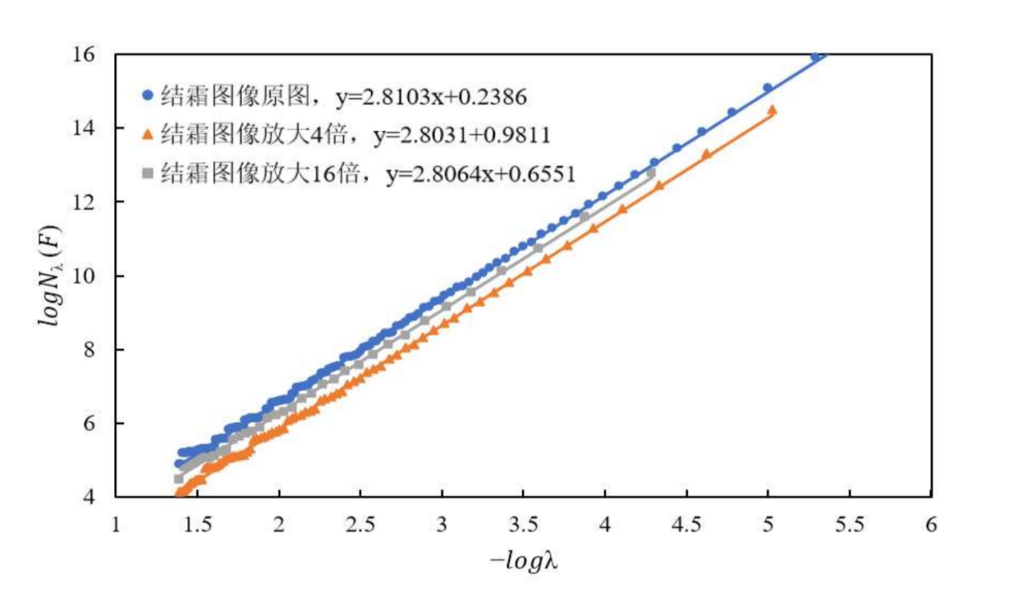
1.4结论
殷大桢等人在其论文中提到的分形理论为本次设计提供理论基础。
二、计算机视觉测霜技术
2.1标准化六步法技术流程
本系统采用标准化图像处理六步法，适配敦煌高风沙、昼夜光照变化环境
1.ROI区域设置
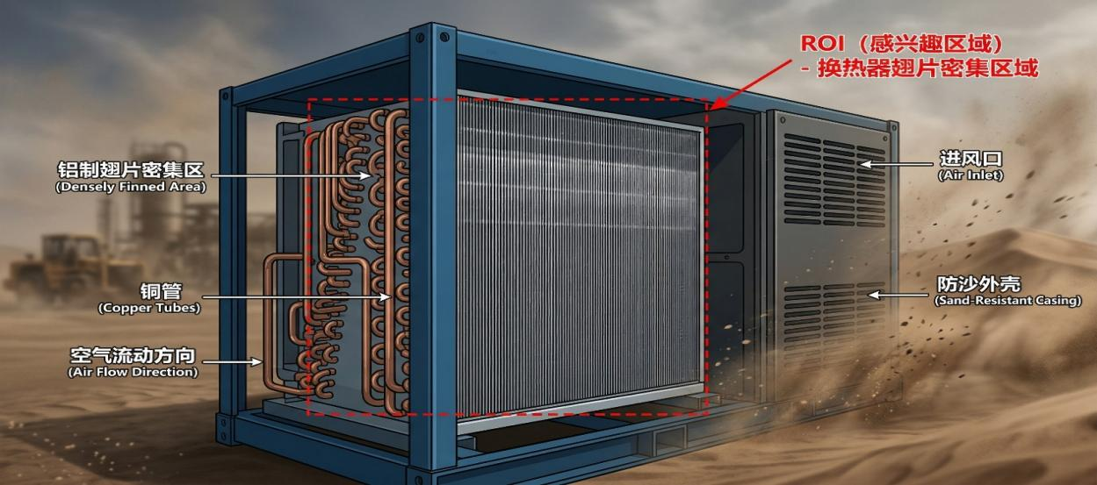
划定换热器核心区域，适配敦煌高风沙环境，忽略防沙外壳及无关背景。
2.灰度处理（将彩色图像转化为灰度图，简化计算）
人眼视网膜对红、绿、蓝三色光的感光敏感度存在显著差异：对绿色光敏感度最高，红色次之，蓝色最弱。因此通过差异化权重对RGB三个通道的像素值进行加权求和，得到唯一的亮度值（灰度值），公式：Gary=R×0.299+G×0.587+B×0.114。该公式视觉还原度极高、计算简化、通用性极强，是OpenCV等所有专业图像处理软件默认的标准灰度转换算法，无兼容性问题
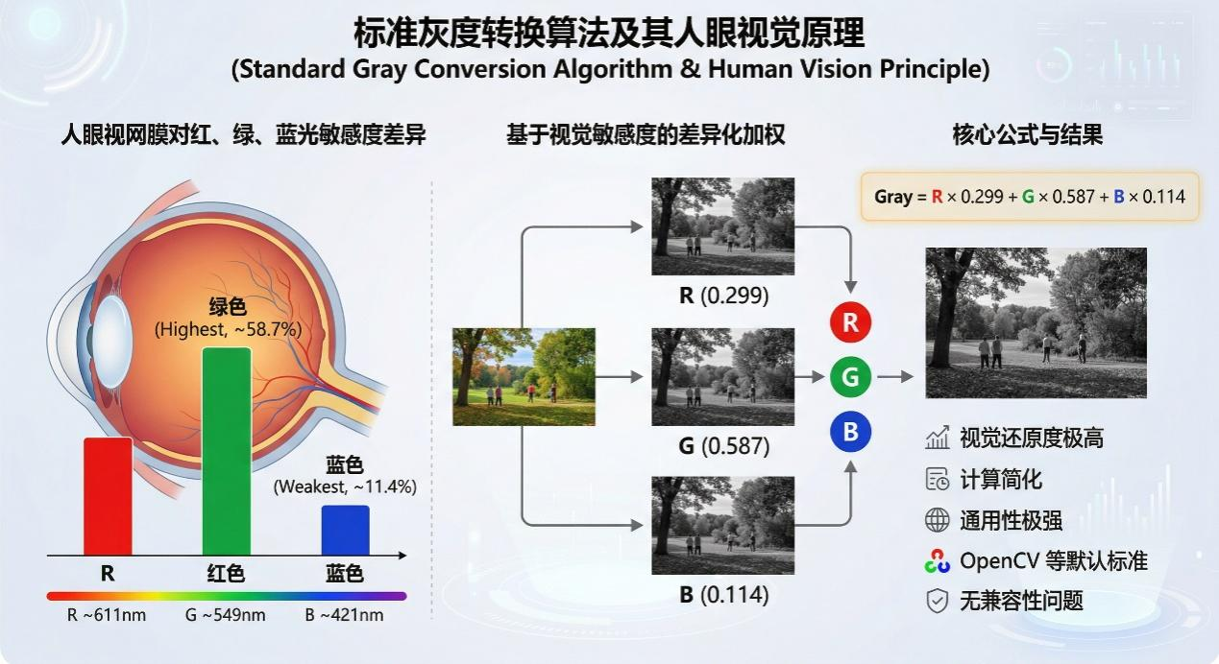
3.边缘检测
Canny算子（高斯平滑+梯度计算+非极大值抑制+双阈值连接)
4.图像二值化
阈值分割法，精准区分霜层与换热器
5.分形维数计算
6.厚度推演
2.2结论
殷大桢等人在其论文中提到的基于分形理论的图像识别技术为本次设计提供理论基础。
三、压缩机余热除霜（NRCD)+PCM蓄热+（执行层）
当空气源热泵（ASHP)机组在冬季低环境温度下用于空间供暖时，其室外盘管表面可能形成霜，导致换热效率下降30％～50％、COP下降、甚至压缩机故障。因此需要定期对室外盘管进行除霜。
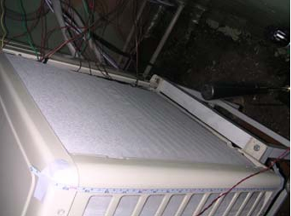
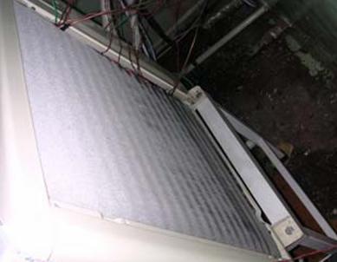
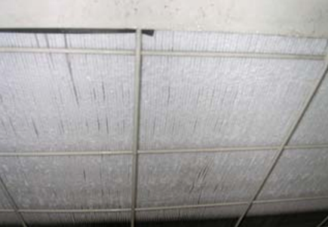

为了降低霜层的对系统COP的影响，主要有抑霜技术和除霜技术。
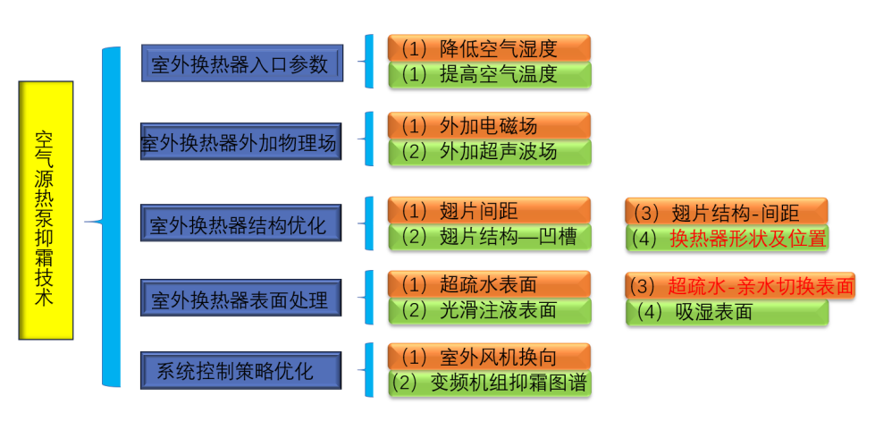
3.1空气源热泵抑霜技术
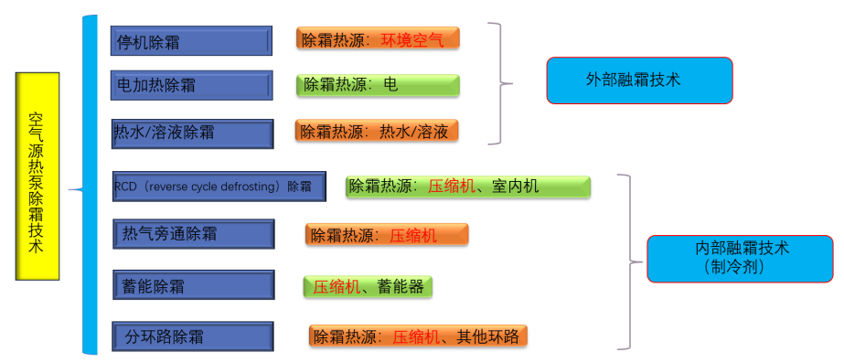
3.2空气源热泵除霜技术
1.RCD
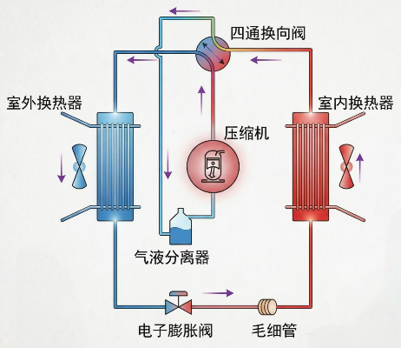
该方法被广泛应用于ASHP（Air Source Heat Pump)的除霜。然而，这种操作在除霜过程中会中断空间加热（室内送风风机通常关闭）。在除霜周期结束时，会出现恢复加热的时间滞后。此外，频繁换向四通阀可能导致制冷剂大量泄漏，甚至使系统不安全。此外，一部分热量会通过压缩机机壳散失到大气中。

2.热气旁通除霜
该方法将压缩机排出的过热制冷剂蒸汽绕过冷凝器和膨胀装置，直接进入蒸发器或室外盘管。然而，除霜持续时间总是很长，因为用于除霜的能量来自压缩机的输入功率。此外，在热气体旁路除霜过程中，由于能量供应不足，压缩机很容易吸入液体（气液分离器），严重影响压缩机的安全。
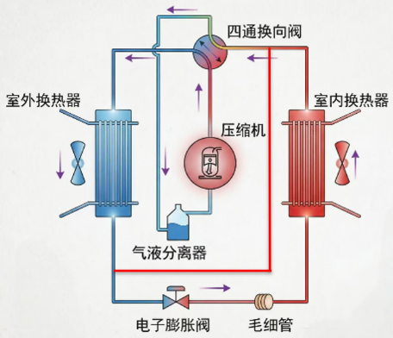
3.蓄能除霜（压缩机）
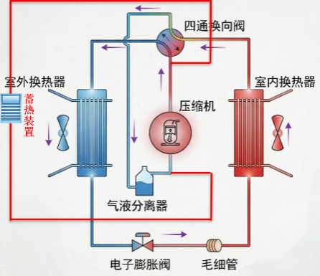
该方法的核心优势是“节能”和“不间断供暖”，但它面临着“热量有限、系统复杂、成本高、控制策略要求高”等挑战。

4.电加热除霜
该方法：虽然结构简单、成本低，但其“高能耗、中断供暖、除霜不均、控制滞后”的缺点非常突出。
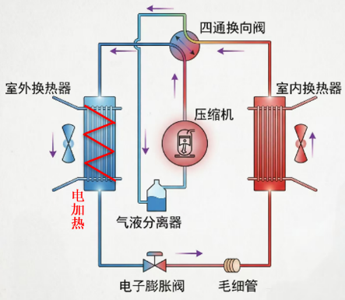
3.3NRCD+PCM蓄热（新型除霜）
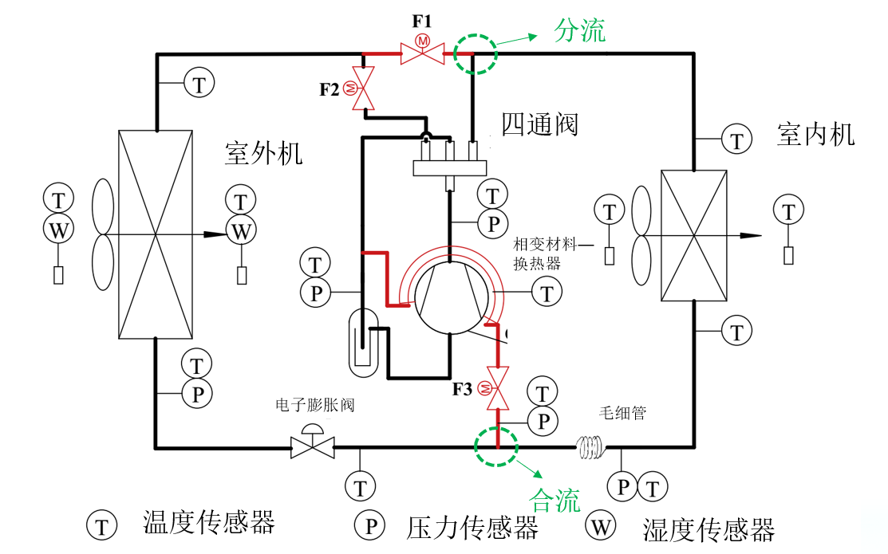

1.RCD模式
第一阶段（除霜操作），第二阶段（恢复空间加热）。整个过程中，F1和F3都处于关闭状态，F2保持打开状态。利用四通换向阀进行切换。
2.NRCD(new reverse cycle deforsting)模式
第一阶段（除霜操作），打开F1、F3，关闭F2。第二阶段（恢复空间加热）（15度和25度），关闭F1、F3,打开F2。整个过程中，四通换向阀不工作。优点：室内机一直保持工作，根据室内外压差进行分流。
3.PCM储热
A.PCM蓄热参数：35%月桂酸+65%癸酸（相变温度19.8℃，潜热133.2KJ/Kg);
B.蓄热效率：回收压缩机6.3%输入功率的散热器（2950W下50min 储热558KJ)。
4.125min 测试周期内制热量变化
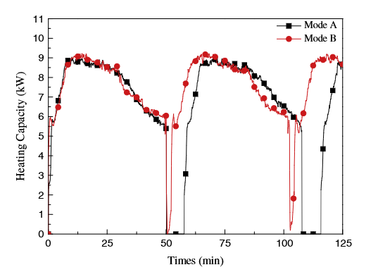
对比结霜—除霜—制热全周期（125min)内两种方案的制热量变化，NRCD总制热量比RCD提升14.2%。
5.125min测试周期内系统COP变化
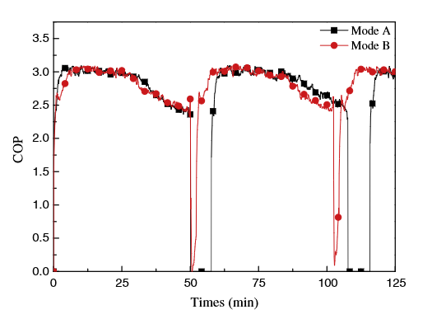
对比125min全周期内两种方案的系统COP变化，NRCD的系统COP比RCD提升1.4%。
3.4结论
张龙等人在其论文中提到的一种利用空气源热泵压缩机散发热能的新型除霜方法为本次设计提供理论基础。
四、CFRP电加热翅片除霜（执行层核心）
4.1混合CFRP结构创新
1.传统电加热痛点
A.传热路径长，热损失大
B.能耗占比高达34%
C.两触点连接导致温度分布不均
2.混合CFRP创新点
A.三明治结构：碳纤维物质+0.3mm石墨夹层
B.三触点电连接：两侧正极+中部负极
C.石墨夹层面内导热系数：184.2W/mk
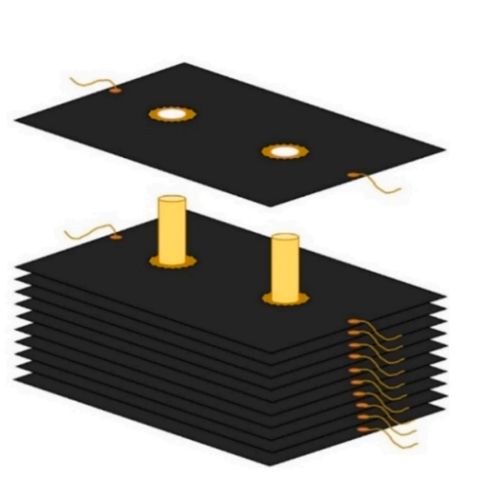
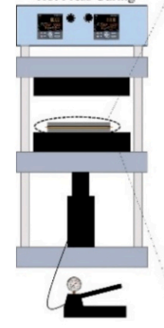
4.2性能对比数据
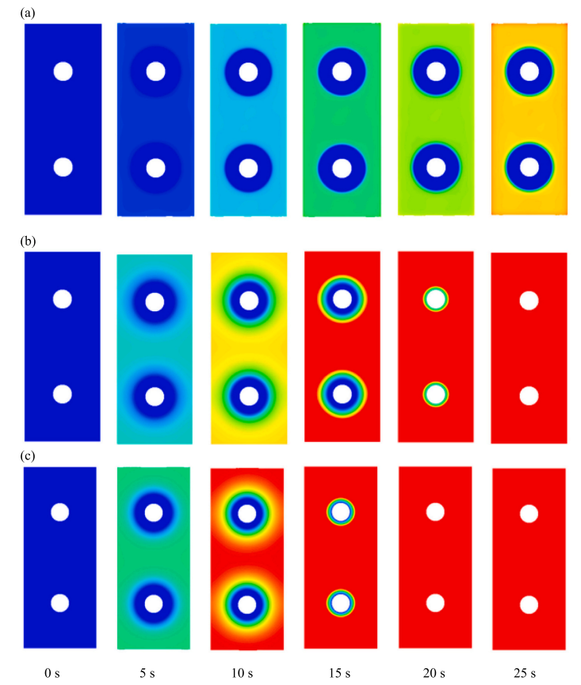
0-25s内，三种翅片的融霜液体质量分数分布，Saleem Abbas等人提出的方案除霜速度是纯CFRP的3.76倍。
4.3结论
Saleem Abbas等人在其论文中提出的新型CFRP电阻除霜方案为本次设计提供理论基础。
五、深度学习除霜决策系统
5.1DQN模型闭环逻辑
系统形成“感知-决策-执行-反馈”完整闭环：
1.观察状态（State)
霜层厚度、环境温湿度、PCM蓄热状态、压缩机压力、CFRP温度、电连接状态
2.做出动作（Action)
动态匹配除霜策略+CFRP电压调节+阀门切换。
3.获得奖励（Reward)
评价指标：除霜时间、能耗、COP、室温波动、压力稳定性、连续供暖效果、温度均匀性
4.更新策略（Update Strategy）
迭代优化，适配敦煌复杂工况，避免误除霜。
5.2霜层等级与除霜策略匹配
1.核心痛点
空气源热泵作为绿色建筑清洁供热的核心设备，冬季结霜始终是行业卡脖子难题，现有方案存在三大核心缺陷。
A.单一技术存在工况局限性：传统逆循环除霜（RCD)会导致室内供暖中断、室温骤降；单一NRCD压缩机蓄热除霜在重霜工况下热量不足；单一CFRP翅片电阻加热在轻霜工况下存在存在能耗冗余，无法适配霜层的动态变化。
B.传统控制逻辑鲁棒性差：固定阈值/定时除霜无法匹配-10℃～5℃、70％～90％RH的多变室外工况，极易出现过除霜（能耗浪费）或欠除霜（系统效率骤降），无法实现霜层状态与除霜策略的精准匹配。
C.多目标协同难度大：绿色建筑要求节能、舒适、高效、安全多目标平衡，传统基于规则的控制无法实现除霜能耗、除霜时长、室内热舒适、系统COP的全局最优。
2.核心思路
针对以上痛点，构建CFRP翅片电阻加热+NRCD压缩机蓄热连续除霜的集成系统，基于DQN深度强化学习搭建“感知-决策-执行-反馈”的闭环智能控制系统，实现不同霜层、不同工况下除霜策略的智能最优选择，完全对齐项目三大核心研究目标。
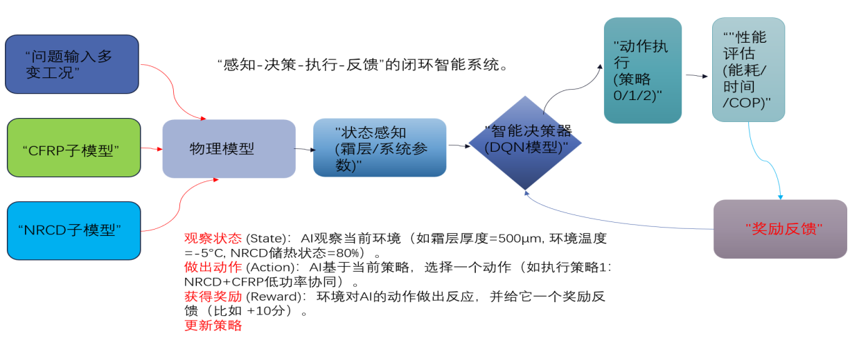
多目标加权奖励函数：
$$R=w_{1}∙R_{energy}+w_{2}R_{comfort}+w_{3}R_{efficiency}+w_{4}R_{safety}$$
结合分形维数、霜层厚度、结霜量、优化除霜策略触发条件。

霜层等级 | 分形维数 | 霜层厚度 | 结霜量 | 除霜策略 | 除霜时间 | 能耗占比 | 供暖状态
轻霜 | 2.3-2.5 | 薄 | 少 | NRCD单独除霜（动作0） | 长 | 小 | 连续供暖
中霜 | 2.5-2.8 | 中等 | 中等 | NRCD+CFRP(低功率)（动作1） | 中等 | 中等 | 连续供暖
重霜 | ≥2.8 | 厚 | 多 | CFRP(高功率)+NRCD补热（动作2） | 短 | 大 | 连续供暖

六、关键点和技术点
6.1解决控制逻辑不当
目前，主要的除霜控制方法有以下几种：定时除霜法、T-T（Time-Temperature）除霜法、气压差除霜控制法、最大平均供热能力除霜控制法、自适应模糊控制法等等，提出深度强化学习控制逻辑。
6.2优化测量方法：“间接测量”→“看”
目前，现阶段的除霜方案大都采用间接测量，这种方案将采集到的温度、湿度等信号进行处理后分析得出判断信号，进而进行除霜控制但实际上，结霜过程是一个非常复杂的现象，目前已知的影响因素有空气温度、湿度、流速、空气洁净度、表面温度和表面特性等等。各个参数共同耦合产生了不同的霜层特性的。仅仅依靠部分变量的检测对于整体进行判断十分容易出现偏差。
6.3技术集成
将NRCD余热除霜与CFRP翅片加热除霜集成，解决单一技术适配性差的问题。
6.4决策逻辑
用强化学习实现“霜层状态→除霜策略”的动态匹配，避免传统“T-T控制”。
6.5系统图
